 | FICHA DE REGISTRO DIÁRIO DE ACOMPANHAMENTO  ARQUEOLÓGICO

1. INFORMAÇÕES GERAIS
DATA: 25-09-2026 | Projeto: Rodovia Br 030/Ba: Entroncamento Ba 001 - Maraú – Ba | FICHA ID: 6
LOCALIDADE: Maraú - BA | Responsável Técnico: Carlos Rocha | EMPRESA EXECUTORA: HAS CONSULTORIA
COORDENADAS GEOGRÁFICA: Foto 1 - (UTM) 24L 490219-8427957 (LAT/LON) -14.219853, -39.090658; Foto 2 - (UTM) 24L 490197-8427948 (LAT/LON) -14.219937, -39.090862; Foto 3 - (UTM) 24L 490101-8427934 (LAT/LON) -14.220058, -39.091755; Foto 4 - (UTM) 24L 490111-8427925 (LAT/LON) -14.220138, -39.091661
Início atividade: 07:08 | Fim atividade: 16:12

2. CONDIÇÕES AMBIENTAL
Condição Climática: ( ) Ensolarado ( X ) Nublado ( ) Chuvoso ( ) Outro

3. DESCRIÇÃO DAS ATIVIDADES:
Trecho: Estacas 1572, 1574 e 1567
Tipo de Intervenção: ( ) Sondagem ( X ) Supressão Vegetal ( ) Terraplenagem ( ) Outros
Descrição das atividades executadas:
O acompanhamento arqueológico concentrou-se em duas frentes de intervenção ao longo da BR-030. Entre as estacas 1572 e 1574, foram acompanhadas as atividades de supressão vegetal semimecanizada e limpeza superficial, envolvendo o corte e seccionamento da vegetação, a movimentação dos elementos lenhosos de maior porte e a retirada e organização dos resíduos vegetais remanescentes, processo que promoveu a liberação progressiva da faixa de intervenção e ampliou a visibilidade das superfícies anteriormente recobertas; paralelamente, na altura da estaca 1567, foi acompanhada a continuidade dos serviços de corte, com escavação mecanizada, carregamento e transporte do material removido, avançando sobre cotas sucessivamente inferiores e expondo novos níveis subsuperficiais, circunstância que exigiu a manutenção da inspeção arqueológica sobre as superfícies recém-abertas, os perfis formados e os sedimentos mobilizados ao longo da operação.
Evidências Arqueológicas ( ) Sim ( X ) Não
TIPO: ( ) Pré-colonial ( ) Histórico ( ) Contato ( ) SHIA ( ) N/I
Materiais encontrados: ( ) Sim ( ) Não
Tipo de Material: ( ) Cerâmica ( ) Lítico ( ) Estruturas ( ) Outros

PEDOLOGIA
Textura | Granulometria
( ) Arenoso ( X ) Argiloso / Argilo-arenoso ( ) Siltoso / Argilo-siltoso  ( ) Arenoso / Areno-argiloso ( ) Cascalheira ( ) Silto-arenoso  ( ) Silto-argiloso / Areno-argiloso ( ) Rocha Matriz/Base ( ) Terra preta (matéria orgânica) | ( ) Fina ( X ) Média ( ) Grossa ( ) N/I
Coleta realizada? ( ) Sim ( X ) Não ( ) Amostras enviadas para análise

4. REGISTROS VISUAIS
Fotografias: ( X ) Sim ( ) Não Croquis: ( ) Sim ( ) Não
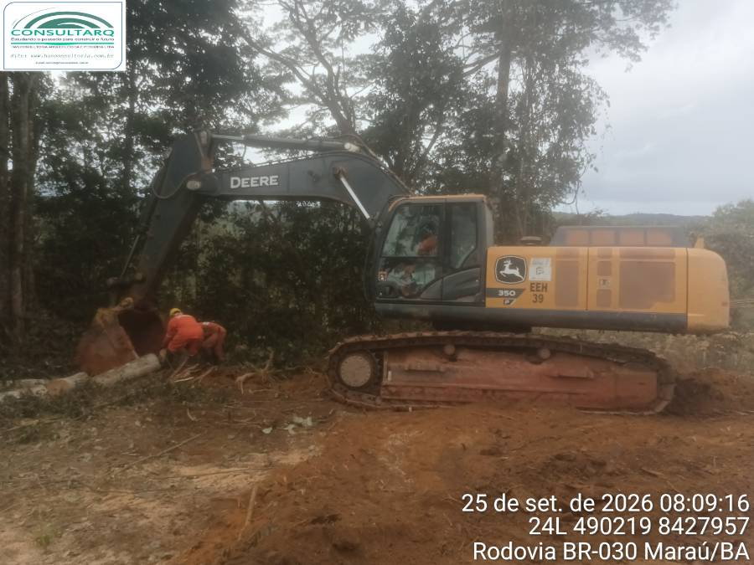 | 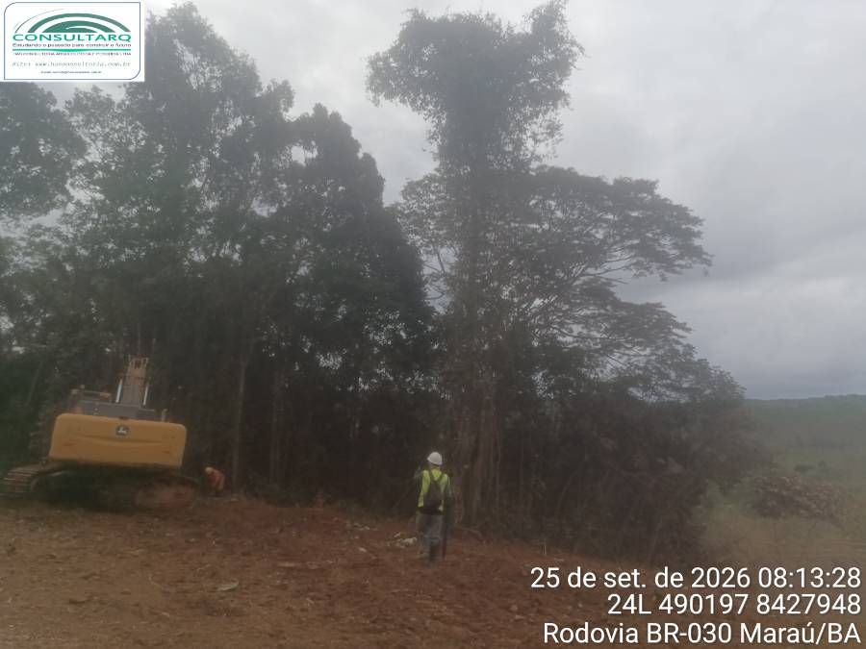
FOTO 1: Supressão vegetal semimecanizada, com seccionamento e movimentação do material lenhoso na faixa de intervenção | FOTO 2: Inspeção arqueológica da superfície exposta durante a limpeza da faixa de intervenção após a supressão vegetal semimecanizada
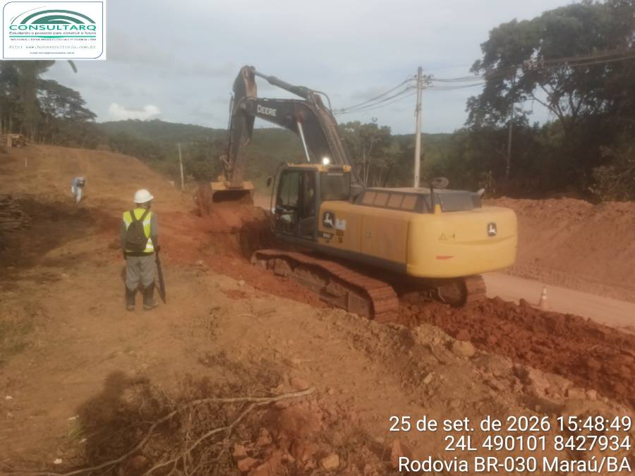 | 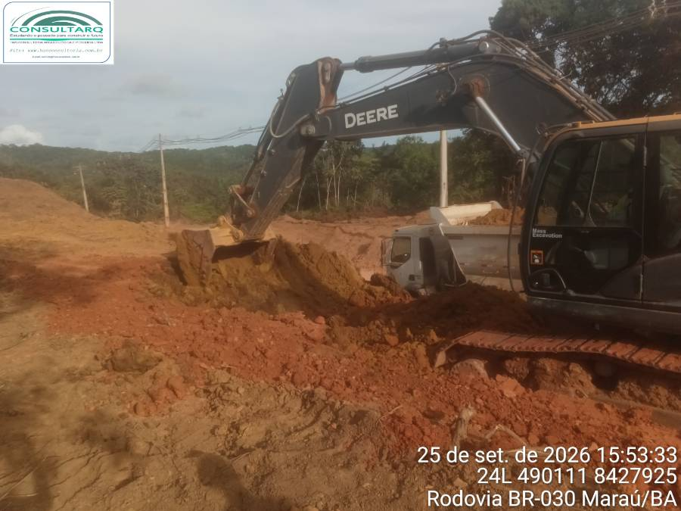
FOTO 3: Escavação mecanizada na altura da estaca 1567, com carregamento do material removido durante o avanço do corte | FOTO 4: Acompanhamento arqueológico da frente de escavação na estaca 1567, com exposição de novos níveis subsuperficiais decorrentes do rebaixamento progressivo do terreno.

5. IMPACTOS E MEDIDAS MITIGATÓRIAS
Houve alteração do contexto arqueológico? ( ) Sim ( ) Não
Medidas adotadas:

Interrupção da atividade? ( ) Sim ( ) Não
Motivo:

Observações e recomendações:

7. ASSINATURA
Responsável pelo acompanhamento: Carlos Rocha
Nome: Carlos Rocha
Cargo: Arqueólogo
Ass: ___________________​__________________​_________
Observações extras:

